# Кыштовский р(герб)

# БЮЛЛЕТЕНЬ

# органов местного самоуправления

# Кыштовского района

# Новосибирской области

№ 161

26.08.2024г



**Совет депутатов Кыштовского района Новосибирской области**

**Четвертого созыва**

**РЕШЕНИЕ**

**(тридцать второй сессии)**

с. Кыштовка

21августа 2024 г. № 170

О внесении изменений в решение

Сессии Совета депутатов «О бюджете

Кыштовского района Новосибирской области

на 2024 и плановый период 2025-2026 годы»

**Совет депутатов Кыштовского района решил:**

Внести в решение 28-й сессии Совета депутатов Кыштовского района № 155 от 26.12.2023 года «О бюджете Кыштовского района Новосибирской области на 2024 год и плановый период 2025 и 2026 годы» следующие изменения; в решение № 159 от 16.02.2024 года; в решение № 161 от 06.06.2024 года следующие изменения:

1. В пункте 1 пп 1) цифры «1 384 669 449,79» заменить цифрами «1 491 373 319,48», цифры «1 248 931 949,79» заменить цифрами «1 248 931 949,79», цифры «1 248 931 949,79» заменить цифрами «1 248 931 949,79», цифры «1 248 931 949,79» заменить цифрами «1 310 576 619,48»;

В пункте 1 пп 2) цифры «1 429 181 600,80» заменить цифрами «1 535 885 470,49».

**2.** В пункте 2 пп 1) цифры «760 551 119,20» заменить цифрами «762 467 119,20», цифры «639 925 019,20» заменить цифрами «641 841 019,20», цифры «639 925 019,20» заменить цифрами «641 841 019,20», цифры «611 097 819,20» заменить цифрами «613 013 819,20»;

В пункте 2 пп 2) цифры «760 551 119,20» заменить цифрами «762 467 119,20».

**3.** В пункте 5 п 1 пп 1) утвердить приложение 2 «Распределение бюджетных ассигнований по разделам, подразделам, целевым статьям (муниципальным программам и непрограммным направлениям деятельности), группам и подгруппам видов расходов классификации расходов бюджета Кыштовского района на очередной 2024 год и плановый период 2025 и 2026 годов» в прилагаемой редакции.

**4**. В пункте 5 п 1 пп 2) утвердить приложение 3 «Ведомственная структура расходов бюджета Кыштовского района на очередной 2024 год и плановый период 2025 и 2026 годов» в прилагаемой редакции.

1. **5.** В пункте 5 пп 5 б) цифры «793 832,43» заменить цифрами «310 363,64».
2. **6.** В пункте 5 пп 4 цифры «3 107 850,00» заменить цифрами «78 004,77».
3. **7.** В пункте 10 пп 1 цифры «3 107 850,00» заменить цифрами «3 112 300,00».
4. **8**. В пункте 10 пп 2 утвердить приложение 6 «Распределение субвенций, предоставляемых из районного бюджета местным бюджетам поселений на 2024 год и плановый период 2025 и 2026 годов» в прилагаемой редакции.
5. **9.** В пункте 13 п 1 цифры «5 210 923.11» заменить цифрами «5 441 923,11».
6. **10.** В пункте 13 п 2 утвердить приложение 9 «Распределение иных межбюджетных трансфертов, предоставляемых из районного бюджета местным бюджетам поселений Кыштовского района Новосибирской области на 2024 год и плановый период 2025 и 2026 годов», за счет средств районного бюджета в прилагаемой редакции.
7. **11.** В пункте 14 утвердить приложение 10 «Перечень муниципальных программ Кыштовского района Новосибирской области, предусмотренных к финансированию из районного бюджета на 2024 год и плановый период 2025 и 2026 годов» в прилагаемой редакции.
8. **12.** В пункте 15 утвердить приложение 11 «Распределение ассигнований на капитальные вложения из районного бюджета по направлениям и объектам на 2024 год и плановый период 2025 и 2026 годов» в прилагаемой редакции.
9. **13**. В пункте 16 цифры «26 320 060,00» заменить цифрами «36 601 037,62».
10. **14.** В пункте 17 утвердить приложение 12 «Источники финансирования дефицита районного бюджета на 2024 год и плановый период 2025 и 2026 годов» в прилагаемой редакции.
11. **15.** Данное решение направить главе Кыштовского района для подписания и опубликования.

Председатель Совета депутатов Глава Кыштовского района

Кыштовского района

_______________А.Н.Щевровский ___________ Н.В.Шипчин



**Совет депутатов Кыштовского района Новосибирской области**

**Четвертого созыва**

**Р Е Ш Е Н И Е**

**(тридцать второй сессии)**

21.08.2024 г. № 171

с. Кыштовка

О согласовании замены части дотации

на выравнивание бюджетной

обеспеченности муниципального района

дополнительным нормативом

отчислений от налога на доходы физических лиц

на 2025 год и плановый период 2026-2027 годы

**Совет депутатов Кыштовского района Новосибирской области в соответствии с пунктом 5 статьи 138 Бюджетного кодекса РФ решил:**

1. Согласовать замену 65% дотации на выравнивание бюджетной обеспеченности муниципального района дополнительным нормативом отчислений от налога на доходы физических лиц в бюджет Кыштовского района Новосибирской области на 2025 год и плановый период 2026-2027 годы.

Председатель Совета депутатов Глава Кыштовского района

Кыштовского района

_______________А.Н.Щевровский ___________ Н.В.Шипчин

**О ходе уборочных работ и перспективах развития с/х предприятий и КФХ в Кыштовском районе Новосибирской области в 2024г.**

В Кыштовском районе производством сельскохозяйственной продукции занимаются 3 сельскохозяйственных потребительских кооператива и 13 крестьянских (фермерских) хозяйств. (СПК «Кедр», СПК «Малокрасноярский», СПК «Верхтарский». КФХ Морозов В.В., КФХ Филоненко И.Ю., КФХ Гумиров М.К., КФХ Ядрышников А.А., КФХ Маслодуда М.И., КФХ Васеха С.С., КФХ Агеев Г.Р., КФХ Агеев И.К., КФХ Щевровский И.Д., КФХ Ал.КОмпани Агро, КФХ Трушков С.А., КФХ Беспрозванных Л.В., КФХ Кузьмина Е.В.).

Ввиду сложившихся на территории района негативных природно-климатических условий в период посевной кампании 2024 года, план сева был выполнен на 80%. При плане 6162 га посеяно 4906 га.

В уборочной кампании 2024 примут участие 11 сельскохозяйственных товаропроизводителей. Урожай планируется убрать на площади 4776 га, из них 4606 га яровые зерновые и зернобобовые (пшеница мягких сортов 2310 га, ячмень 840 га, овес 1306 га).

Также считаю необходимым отметить, что в текущем году на землях, относящихся к территории Большереченского сельского совета, хозяйством АЛ.КОмпани Агро был произведен сев гороха на площади 150 га., что соответственно ведет к увеличению разнообразия культур произрастающих на землях района и в дальнейшем может иметь положительную динамику для развития.

Технические культуры (рыжик) посеяны на площади 170 га. Однолетние травы на площади 130 га.

В сравнении с уборочной кампанией 2023 года (4886 га), произошло снижение засеянной площади зерновых на 280 га или 6% (ввиду сложившихся погодных условий). Однако планируется собрать более богатый урожай ввиду применения минеральных удобрений таких, например, как Карбамид Б и КАС 28, использования семян элитных сортов и высших репродукций, а также применения современной техники для уборки урожая.

План 2023 года 2840 тонн, план 2024 года 3413. Увеличение на 573 тонны или на 20,2%.

По техническим культурам, в частности рыжик, также планируется собрать на 2,98 тонн или 15% больше в сравнении с урожаем предыдущего года. В 2023 году 18,7 тонн в 2024 ориентировочно 21,68.

КФХ Филоненко И.Ю. в текущем году произведено и реализовано на территории района и области через сетевые магазины и в «частные руки» в общей сложности 1200 литров подсолнечного и 1000 литров рыжикового масла, что в свою очередь соответствует целям обозначенным в перечне поручений главы района Николая Викторовича Шипчина, о развитии и «брендировании» производящейся на территории района продукции.

В период с января по август 2024 года хозяйства района обновили парк техники, в частности:

КФХ Ал.Компани Агро приобрело в лизинг 2 зерноуборочных комбайна Ростсельмаш Т-500 на сумму 42 815 258 руб.

КФХ Трушков приобрел комбайн Палессе GS812 за счёт средств Фонда Микрофинансирования (Ориентировочная стоимость 2 000 000 рублей).

Потребность в финансовых ресурсах на проведение уборочной составляет 4 946 912 рублей. Из них 2 074 002 рублей на приобретение дизельного топлива, 226 160 на бензин, 358 750 на масла, 1 700 000 на запасные части и 588 000 на топливо для сушилок.

Хозяйствами района в текущем году велась работа по подъему паров, было поднято 1150 га, что по прогнозу приведет к увеличению посевных площадей в перспективе на 2025 год до 7100 га.

Созданное в 2022 году КФХ «АЛ. Компани АГРО» базирующееся на территории Большереченского сельсовета, на данный момент оформило в аренду 12 000 га. земли в 5 сельских советах, для возделывания зерновых культур.

**В 2024 г. приобрели сушильный комплекс МАКС мощностью 50 т/час с семенной линией и складскими помещениями, который претендует на статус инновационной продукции с включением в реестр СиббиоНОЦ (Сибирский Биотехнологический Научно-Образовательный Центр). Инновационность заключается в использовании угля в качестве топлива. На данный момент залит фундамент под строительство. Основной этап строительства намечен на сентябрь текущего года.**

В июле-августе текущего года **Федеральным государственным бюджетным учреждением Станция Агрохимической Службы «Баганская»** проведён анализ почв на невостребованных землях сельскохозяйственного назначения на территориях Верх-Тарского и Кулябинского сельских советов, для более эффективного их ввода в оборот. Т.е химический анализ показывает, как лучше использовать данную землю (как и чем удобрять, обрабатывать и что сеять). В общей сложности обследовано 4900 га.

Несмотря на многие трудности, в животноводстве намечаются позитивные перемены. Так КФХ «АЛ. Компани АГРО» закупило 100 голов телят Абердин-Ангусской породы для племенного разведения. В октябре-ноябре текущего года планируется осеменить данное поголовье, а также приобрести ещё 100 голов данной породы. В перспективе хозяйство планирует выйти на количество 500 голов. **В настоящее время ведется работа по получению статуса племенного хозяйства, т.е приобретая поголовье в данном предприятии можно рассчитывать на господдержку в виде субсидии на покупку племенного скота. А также в перспективе продажа семени, что соответственно ведет к обновлению генофонда КРС в районе.**

Поголовье КРС в КФХ и СПК района суммарно составляет 1621 голова, в т.ч. коров 887 голов. Среднесуточный привес 453 гр.

Общее количество лошадей 308 голов, наибольшие показатели у КФХ Морозов В.В. - 201 голова.

В этом году на открытие КФХ претендует 5 кандидатов от района, все они через Агентство инвестиционного развития составили проекты для представления в Министерство сельского хозяйства Новосибирской области для получения гранта «Агростартап», который предоставляется начинающим фермерам в размере 7млн. руб. на проекты в сфере молочного и мясного скотоводства и 5 млн. руб. по другим сельскохозяйственным направлениям. Основное направление наших кандидатов – развитие мясного животноводства.

В данный момент Министерством разрабатывается нормативно-правовая документация, предварительно в октябре текущего года планируется защита данных проектов.

Грант на развитие семейной фермы - это деньги на развитие крестьянского (фермерского) хозяйства, создание новых постоянных рабочих мест.

Семейная ферма - крестьянское (фермерское) хозяйство, осуществляющее деятельность, основанную на личном участии главы и членов хозяйства, состоящих в родстве (не менее 2 таких членов, включая главу), продолжительность деятельности которого превышает 24 месяца с даты его регистрации.

Максимальный размер гранта на развитие семейных ферм — не более 30 млн рублей (доля собственного софинансирования не ниже 40%).

Агротуризм - до 10 млн рублей на реализацию проекта по развитию сельского туризма. **Кто может получить:** товаропроизводители из категории малого и микробизнеса, которые работают в сельском хозяйстве. Грант не дадут владельцам личных подсобных хозяйств.

Через Фонд Микрофинансирования оказана поддержка КФХ Трушкову С.А., который за счет средств фонда приобрел зерноуборочный комбайн, что позволит более эффективно провести уборочную кампанию.

Один из кандидатов на получение гранта «Агростартап» - Могутов Е.А. за счет средств Фонда Микрофинансирования приобрел пресс-подборщик, что позволило ему на арендованных 250 га земель, заготовить корма для собственных нужд, а избыток реализовать заинтересованным лицам.

Всего по этому году оказано поддержки хозяйствам района всех форм собственности с разных уровней бюджета 2 962 310,91 рублей, в т.ч.

По программе развития сельского хозяйства и регулирование рынков сельскохозяйственной продукции, сырья и продовольствия Новосибирской области:

- поддержка на покупку племенного скота – 2 521 500 рублей, (Ал.Компани Агро)

- поддержку производства молока 180 700,91 рублей, (КФХ Гумиров М.К.)

- поддержка на производство и реализацию зерновых 260 110 рублей, (КФХ Филоненко И.Ю.).

В заключение. В настоящее время сельскохозяйственными товаропроизводителями Кыштовского района ведется работа по заготовке кормов на предстоящее стойловое содержание скота. В плане на заготовку кормов 2024 года необходимо заготовить 4450 тонн. На сегодняшний день заготовлено 82,4% от плана или 3670 тонн.



**СОВЕТ ДЕПУТАТОВ КЫШТОВСКОГО РАЙОНА**

**НОВОСИБИРСКОЙ ОБЛАСТИ**

**Четвертого созыва**

**Р Е Ш Е Н И Е**

**(** тридцать второйсессии**)**

21.08.2024 г. с. Кыштовка № 165

О ходе уборочных работ и перспективах развития с/х предприятий и КФХ в Кыштовском районе Новосибирской области в 2024г

Заслушав и обсудив информацию и.о. начальника управления сельского хозяйства администрации района Новикова Д.С. «О ходе уборочных работ и перспективах развития с/х предприятий и КФХ в Кыштовском районе Новосибирской области в 2024г».

**СОВЕТ ДЕПУТАТОВ КЫШТОВСКОГО РАЙОНА РЕШИЛ**:

1. Информацию принять к сведению.
2. Решение вступает в силу со дня его принятия.

Председатель

Совета депутатов _____________ А.Н. Щевровский

Кыштовского района



**СОВЕТ ДЕПУТАТОВ КЫШТОВСКОГО РАЙОНА**

**НОВОСИБИРСКОЙ ОБЛАСТИ**

**Четвертого созыва**

**РЕШЕНИЕ**

**(тридцать второй сессии)**

21.08.2024г. с. Кыштовка № 166

О текущем содержании и ремонте автомобильных дорог в Кыштовском районе в 2024г

Заслушав информацию директора ООО «Дальдор» Шевченко М.В. «О текущем содержании и ремонте автомобильных дорог в Кыштовском районе в 2024г»

**Совет депутатов Кыштовского района РЕШИЛ:**

1. Информацию директора ООО «Дальдор» Шевченко М.В. «О текущем содержании и ремонте автомобильных дорог в Кыштовском районе в 2024г» принять к сведению_____________________________.

2. Опубликовать решение в периодическом печатном издании «Бюллетень органов местного самоуправления Кыштовского района Новосибирской области».

|  |  |
| --- | --- |
| Председатель Совета депутатов  Кыштовского района _____________А.Н. Щевровский |  |



**СОВЕТ ДЕПУТАТОВ КЫШТОВСКОГО РАЙОНА**

**НОВОСИБИРСКОЙ ОБЛАСТИ**

**Четвертого созыва**

**РЕШЕНИЕ**

**(тридцать второй сессии)**

21.08.2024г. с. Кыштовка № 167

О подготовке образовательных учреждений Кыштовского района к новому 2024-2025 учебному году

Заслушав информацию начальника управления образования и молодежной политики администрации района – Т.В. Серебрякову «О подготовке образовательных учреждений Кыштовского района к новому 2024-2025 учебному году»

**Совет депутатов Кыштовского района РЕШИЛ:**

1. Информацию начальника управления образования и молодежной политики администрации района Т.В. Серебрякову - принять к сведению.
2. Опубликовать решение в периодическом печатном издании «Бюллетень органов местного самоуправления Кыштовского района Новосибирской области».

|  |  |
| --- | --- |
| Председатель Совета депутатов  Кыштовского района _____________ А.Н. Щевровский |  |



**СОВЕТ ДЕПУТАТОВ КЫШТОВСКОГО РАЙОНА**

**НОВОСИБИРСКОЙ ОБЛАСТИ**

**Четвертого созыва**

**РЕШЕНИЕ**

**( тридцать второй сессии)**

21.08.2024 г. с. Кыштовка № 172

**Об утверждении Положения о размещении нестационарных торговых объектов на территории Кыштовского района Новосибирской области**

В соответствии с Земельным [кодексом](https://pravo-search.minjust.ru/bigs/showDocument.html?id=B11798FF-43B9-49DB-B06C-4223F9D555E2) Российской Федерации, Федеральным законом [от 06.10.2003 № 131-ФЗ](https://pravo-search.minjust.ru/bigs/showDocument.html?id=96E20C02-1B12-465A-B64C-24AA92270007) «[Об общих принципах организации местного самоуправления](https://pravo-search.minjust.ru/bigs/showDocument.html?id=96E20C02-1B12-465A-B64C-24AA92270007) в Российской Федерации», Федеральным законом [от 28.12.2009 № 381-ФЗ](https://pravo-search.minjust.ru/bigs/showDocument.html?id=AEB23ACE-BBA9-4B3E-BCF9-2C17A1CDA1A0) «Об основах государственного регулирования торговой деятельности в Российской Федерации», Федеральным законом от 26.07.2006 № 135-ФЗ «[О защите конкуренции](https://pravo-search.minjust.ru/bigs/showDocument.html?id=46FE6122-83A1-41D3-A87F-CA82977FB101)», Приказом Министерства промышленности, торговли и развития предпринимательства Новосибирской области от 24.01.2011 № 10 «О порядке разработки и утверждения органами местного самоуправления схемы размещения нестационарных торговых объектов», руководствуясь Уставом Кыштовского района Новосибирской области, **Совет депутатов Кыштовского района Новосибирской области РЕШИЛ:**

1. Утвердить Положение о размещении нестационарных торговых объектов на территории Кыштовского района Новосибирской области согласно Приложению.

2. Опубликовать настоящее решение в периодическом печатном издании «Бюллетень органов местного самоуправления Кыштовского района Новосибирской области»;

3. Настоящее Решение вступает в силу после официального опубликования в периодическом печатном издании «Бюллетене органов местного самоуправления Кыштовского района Новосибирской области».

|  |  |
| --- | --- |
| Председатель Совета депутатов Кыштовского района Новосибирской области  ______________ А.Н. Щевровский | Глава Кыштовского района Новосибирской области  _________________Н.В. Шипчин |

Приложение №1

к решению 32-ой сессии Совета депутатов

Кыштовского района Новосибирской области

От 21.08.2024 г.№172

**Положение о размещении нестационарных торговых объектов на территории Кыштовского района Новосибирской области**

**1. Общие положения**

1.1. Настоящее Положение о размещении нестационарных торговых объектов на территории Кыштовского района Новосибирской области (далее по тексту - Положение) разработано в соответствии с Земельным [кодексом](https://pravo-search.minjust.ru/bigs/showDocument.html?id=B11798FF-43B9-49DB-B06C-4223F9D555E2) Российской Федерации, Федеральным законом [от 06.10.2003 № 131-ФЗ](https://pravo-search.minjust.ru/bigs/showDocument.html?id=96E20C02-1B12-465A-B64C-24AA92270007) «[Об общих принципах организации местного самоуправления](https://pravo-search.minjust.ru/bigs/showDocument.html?id=96E20C02-1B12-465A-B64C-24AA92270007) в Российской Федерации», Федеральным законом [от 28.12.2009 № 381-ФЗ](https://pravo-search.minjust.ru/bigs/showDocument.html?id=AEB23ACE-BBA9-4B3E-BCF9-2C17A1CDA1A0) «Об основах государственного регулирования торговой деятельности в Российской Федерации», Федеральным законом от 26.07.2006 № 135-ФЗ «[О защите конкуренции](https://pravo-search.minjust.ru/bigs/showDocument.html?id=46FE6122-83A1-41D3-A87F-CA82977FB101)», Приказом Министерства промышленности, торговли и развития предпринимательства Новосибирской области от 24.01.2011 № 10 «О порядке разработки и утверждения органами местного самоуправления схемы размещения нестационарных торговых объектов», Уставом Кыштовского муниципального района Новосибирской области и регулирует размещение нестационарных торговых объектов на территории Кыштовского района Новосибирской области (далее – Кыштовский район), порядок демонтажа и осуществления контроля за их размещением.

1.2. Положение применятся при размещении нестационарных торговых объектов на земельных участках:

- находящихся в муниципальной собственности администрации Кыштовского района Новосибирской области (далее администрация района);

- земельных участках, государственная собственность на которые не разграничена и которые расположены на территории Кыштовского района.

1.3. Требования, предусмотренные настоящим Положением, не распространяются на отношения, связанные с размещением нестационарных торговых объектов, находящихся на территории розничных рынков, ярмарках, а также при проведении праздничных и иных массовых мероприятий, имеющих краткосрочный характер.

**2. Основные понятия и их определения**

2.1. Для целей настоящего Положения используются следующие понятия:

1) нестационарный торговый объект – торговый объект, представляющий собой временное сооружение или временную конструкцию, не связанные прочно с земельным участком вне зависимости от наличия или отсутствия подключения (технологического присоединения) к сетям инженерно-технического обеспечения, в том числе передвижное сооружение;

2) мобильный объект – специализированный передвижной нестационарный объект, размещение которого не связано с выполнением проектных, земляных либо строительных работ;

3) эскиз нестационарного торгового объекта – графический материал в цветном исполнении, включающий изображения фасадов, планов, разрезов, элементов благоустройства, место расположения нестационарного объекта;

4) хозяйствующий субъект – юридическое лицо, индивидуальный предприниматель, осуществляющие торговую деятельность;

2.2. К нестационарным торговым объектам в соответствии с национальным стандартом Российской Федерации "ГОСТ Р 51303-2023. Национальный стандарт Российской Федерации. Торговля. Термины и определения", утвержденным Приказом Росстандарта от 30.06.2023 N 469-ст относятся: торговый павильон, киоск, торговый автомат (вендинговый автомат), торговая палатка, бахчёвый развал, елочный базар, торговая тележка, автомагазин, торговый автофургон, автолавка, автоцистерна.

2.3. Нестационарные торговые и мобильные объекты должны соответствовать внешнему архитектурному облику сложившейся застройки Кыштовского района Новосибирской области, в соответствии с Правилами землепользования и застройки Кыштовского района Новосибирской области.

**3. Размещение нестационарных торговых объектов**

3.1 Размещение нестационарных торговых объектов на территории Кыштовского района осуществляется в соответствии со Схемой размещения нестационарных торговых объектов на территории Кыштовского района Новосибирской области (далее – Схема).

Размещение нестационарных торговых объектов осуществляется без предоставления земельных участков и установления сервитута на основании договора на размещение и эксплуатацию нестационарного торгового объекта (далее – Договор на размещение НТО), заключаемого в порядке, предусмотренном разделом 4 настоящего Положения.

3.2. Порядок размещения и использование нестационарных торговых объектов в стационарном торговом объекте, в ином здании, строении, сооружении или на земельном участке, находящихся в частной собственности, устанавливается собственником стационарного торгового объекта, иного здания, строения, сооружения или земельного участка с учетом требований, определенных законодательством Российской Федерации.

3.3. При необходимости задействования территории, занимаемой нестационарным торговым объектом, в целях развития района, собственнику (владельцу) предоставляется компенсационное место размещения НТО, включенное в схему, и заключается новый Договор на размещение НТО.

**4. Заключение договора на размещение нестационарного торгового объекта**

4.1. Индивидуальные предприниматели, физические и юридические лица, заинтересованные в размещении на территории Кыштовского района нестационарного объекта торговли, обращаются в администрацию Кыштовского района Новосибирской области с письменным заявлением о заключении договора на размещение НТО (Приложение 1).

4.2 Уполномоченный орган вносит информацию о поступившем заявлении в журнал регистрации заявлений о размещении НТО в день подачи заявления.

4.3. В заявлении должны быть указаны:

фамилия, имя, отчество, место жительства заявителя и реквизиты документа, удостоверяющего его личность, - в случае, если заявление подается физическим лицом;

наименование, место нахождения, сведения о государственной регистрации заявителя в Едином государственном реестре юридических лиц – в случае если заявление подается юридическим лицом;

фамилия, имя, отчество представителя заявителя и реквизиты документа, подтверждающего его полномочия, - в случае, если заявление подается представителем заявителя;

почтовый адрес, адрес электронной почты, номер телефона для связи с заявителем или представителем заявителя;

вид объекта, размещение которого предполагается;

порядковый номер, тип и адресный ориентир нестационарного торгового объекта в соответствии со Схемой;

кадастровый номер земельного участка – в случае, если планируется использование всего земельного участка или его части;

предполагаемый срок использования земель или земельного участка (в пределах срока, установленного пунктом 4.11 Положения).

4.4. К заявлению прилагаются следующие документы:

копия документа, подтверждающего полномочия руководителя (для юридического лица);

копия документа, удостоверяющего полномочия представителя физического или юридического лица, если с заявлением обращается представитель заявителя;

копия документа, удостоверяющего личность заявителя, являющегося физическим лицом, либо личность представителя физического или юридического лица;

копия свидетельства о государственной регистрации юридического лица (индивидуального предпринимателя);

копия свидетельства о постановке на учет в налоговом органе (для юридического лица и индивидуального предпринимателя);

схема и (или) эскиз (для размещения и эксплуатации нового нестационарного торгового объекта);

Если указанные в абзацах пятом, шестом настоящего пункта документы не представлены заявителем по собственной инициативе, содержащиеся в указанных документах сведения запрашиваются в порядке межведомственного информационного взаимодействия.

4.5. Принятые заявления с приложением документов в течение 1 дня регистрируются в управлении экономики администрации Кыштовского района Новосибирской области (далее - Управление).

4.6. В случае принятия Управлением решения (в течение 5 дней) о заключении договора на размещение нестационарного объекта уполномоченный орган в течение семи дней со дня принятия решения размещает на официальном сайте органов местного самоуправления Кыштовского района Новосибирской области в информационно-телекоммуникационной сети «Интернет» сообщение о предстоящем заключении договора на размещение с указанием вида нестационарного торгового объекта, срока его размещения, адресных ориентиров нестационарного торгового объекта, о чем информирует заявителя в письменной форме.

4.7. Отказ заявителю в заключение договора на размещение осуществляется по следующим основаниям:

несоответствие заявления требованиям, предусмотренным пунктом 4.3. настоящего Положения;

несоответствие представленных документов требованиям, предусмотренным пунктом 4.4. настоящего Положения;

подача документов, содержащих недостоверные сведения;

несоответствие размещения нестационарного объекта требованиям пункта 2.2;

земельный участок не находится в муниципальной собственности либо не относится к земельным участкам, государственная собственность на которые не разграничена;

в отношении земельного участка принято решение о его предоставлении физическому или юридическому лицу;

земельный участок обременен правами третьих лиц;

наличие у заявителя задолженности по оплате арендной платы за земельные участки либо договора за размещение НТО.

4.8. В случае если по истечении 14 дней со дня опубликования сообщения, предусмотренного пунктом 4.6. настоящего Положения, иных заявлений, кроме заявления, поданного заявителем, не поступило, администрация Кыштовского района в течение 10 дней заключает с заявителем договор на размещение и эксплуатацию нестационарного объекта торговли и услуг по форме (Приложение 2).

4.9. В случае если в течение 14 дней со дня опубликования сообщения, предусмотренного пунктом 4.6. настоящего Положения, поступили иные заявления, кроме заявления, поданного заявителем, администрация Кыштовского района проводит торги на право заключения договора на размещение (далее - торги) в порядке, установленном Земельным [кодексом](https://pravo-search.minjust.ru/bigs/showDocument.html?id=B11798FF-43B9-49DB-B06C-4223F9D555E2) РФ, о чем информирует заявителей в письменной форме.

4.10. В течение 5 дней со дня подписания протокола о результатах торгов администрация Кыштовского района заключает с победителем торгов договор на размещение НТО.

4.11. Договор на размещение заключается на срок до 3 лет.

4.12. Основаниями расторжения договора на размещение являются:

несоблюдение требований нормативных правовых актов Российской Федерации, Новосибирской области и муниципальных правовых актов Кыштовского района;

необходимость предоставления земельного участка, занимаемого нестационарным объектом торговли и услуг, для капитального строительства;

нарушение условий договора на размещение, в том числе невнесение платы за использование земель более одного раза по истечении установленного договором на размещение срока платежа;

иные основания, предусмотренные действующим законодательством, настоящим Положением, Договором.

4.13. По истечению срока действия Договора, на размещение НТО хозяйствующие субъекты имеют преимущественное перед другими лицами право на заключение Договора на размещение НТО на новый срок без проведения торгов.

4.14. При необходимости предоставления земельного участка, занимаемого нестационарным торговым объектом, для целей развития территории, владельцу нестационарного торгового объекта предоставляется компенсационное место размещения, включенное в Схему, и заключается новый договор на размещение нестационарного торгового объекта без торгов.

4.15. Для заключения Договора на размещение НТО на новый срок, без проведения торгов хозяйствующий субъект подает в администрацию Кыштовского района Новосибирской области заявление и прилагаемые к нему документы, предусмотренные пунктом 4.3 - 4.4 настоящего Порядка, не позднее, чем за 30 (тридцать) календарных дней до окончания срока действия Договора на размещение НТО.

Заявление, поступившее с соблюдением, установленного в настоящем пункте срока, рассматривается в порядке, предусмотренном разделом 4 настоящего Порядка.

4.16. В течение 7 (семи) календарных дней со дня поступления заявления о заключении Договора на размещение НТО на новый срок Управление рассматривает заявление и прилагаемые к нему документы и не позднее дня окончания указанного срока совершает одно из следующих действий:

1) осуществляет подготовку проекта Договора на размещение НТО на новый срок в двух экземплярах, их подписание и направление заявителю;

2) отказывает в заключение Договора на размещение НТО на новый срок при наличии оснований, предусмотренных пунктом 4.7 настоящего Порядка, и направляет принятое решение заявителю. В указанном решении должны быть указаны все основания отказа.

Проекты Договора на размещение НТО на новый срок, направленные (выданные) заявителю, должны быть им подписаны и представлены в Управление не позднее чем в течение 10 (десяти) календарных дней со дня получения заявителем указанных проектов.

Заявление, поступившее с нарушением, установленного в настоящем пункте срока, рассматривается по общим правилам, предусмотренным пунктом 4.3 - 4.11 настоящего Порядка.

**5. Установка нестационарного торгового объекта**

5.1 Заявитель устанавливает нестационарный торговый объект на основании Договора на размещение НТО и эскизного проекта.

Работы по прокладке подземных инженерных коммуникаций к временным объектам проводятся при наличии разрешений от соответствующих организаций.

5.2. При возведении нестационарного торгового объектов должны использоваться сборно-разборные конструкции, без применения кирпича, бетонных и железобетонных изделий. Устройство фундаментов с заглублением и подземных помещений не допускается.

**6. Расторжение Договора на размещение нестационарных торговых объектов и демонтаж нестационарного торгового объекта**

6.1 Основаниями расторжения Договора на размещение НТО являются:

6.1.1. исключение места размещения НТО из Схемы размещения нестационарных торговых объектов;

6.1.2. несоблюдение требований нормативных правовых актов Российской Федерации, Новосибирской области и муниципальных правовых актов Кыштовского района;

6.1.3. необходимость предоставления земельного участка, занимаемого нестационарным торговым объектом для капитального строительства;

6.1.4. нарушение условий Договора на размещение НТО, в том числе невнесение Платы за использование земель более двух раз по истечении установленного Договором на размещение НТО срока платежа;

6.1.5. иные основания, предусмотренные действующим законодательством, настоящим Положением, Договором на размещение НТО.

6.2. Нестационарные торговые объекты подлежат демонтажу по следующим основаниям:

6.2.1. истечение срока размещения нестационарного торгового объекта, оформленного в соответствии с разделом 4 настоящего Положения;

6.2.2. расторжение Договора на размещение НТО, иные случаи досрочного прекращения права на размещение нестационарного объекта по основаниям, предусмотренным действующим законодательством;

6.2.3. установка нестационарного объекта в нарушение настоящего Положения, в том числе в случае самовольного размещения НТО;

6.2.4. неисполнение собственником (владельцем) нестационарного объекта предписания администрации Кыштовского района Новосибирской области об устранении нарушений законодательства, предусматривающего демонтаж нестационарного объекта, освобождение занимаемых им земель или земельного участка.

6.3. Срок демонтажа нестационарного торгового объекта определяется в зависимости от вида нестационарного торгового объекта и должен составлять не менее 7 (семи) и не более 14 (четырнадцати) календарных дней со дня вручения предписания.

Срок, установленный предписанием, может быть продлен не более чем на 14 (четырнадцать) календарных дней в случае невозможности осуществления собственником (владельцем) нестационарного торгового объекта демонтажа по независящим от него причинам.

6.4 Демонтаж нестационарных торговых объектов и освобождение земель или земельных участков в добровольном порядке производится собственниками (владельцами) нестационарных торговых объектов за собственный счет в срок, указанный в предписании.

В случае невыполнения собственником (владельцем) нестационарного торгового объекта демонтажа в указанный в предписании срок, администрация Кыштовского района Новосибирской области обращается в суд с требованием о демонтаже незаконно размещенного и (или) эксплуатируемого на территории Кыштовского района нестационарного торгового объекта.

**7. Плата за использование земельного участка для размещения нестационарного торгового объекта**

7.1. За использование земель или земельных участков для размещения нестационарных торговых объектов взимается Плата.

Для договоров заключенных без проведения торгов размер Платы рассчитывается в соответствии с Методикой определения размера начальной цены за право размещения нестационарного торгового объекта (Приложение 3).

При проведении торгов размер Платы определяется на основании торгов, а размер начальной ставки устанавливается на основании расчета размера начальной цены за право размещения нестационарного торгового объекта.

7.2. За нарушение срока внесения оплаты за использование земель или земельных участков для размещения нестационарных торговых объектов на территории Кыштовского района по настоящему Договору владелец нестационарного торгового объекта выплачивает пени за каждый день просрочки в размере 0,1% от суммы платежей за истекший расчетный период.

7.3. Хозяйствующим субъектам, которыми являются физические лица, в том числе индивидуальные предприниматели, юридические лица, в которых одно и то же физическое лицо, являющееся единственным учредителем (участником) юридического лица и его руководителем, призванные на военную службу по мобилизации в Вооруженные Силы Российской Федерации в соответствии с Указом Президента Российской Федерации от 21 сентября 2022 г. № 647 "Об объявлении частичной мобилизации в Российской Федерации" или проходящие военную службу по контракту, заключенному в соответствии с пунктом 7 статьи 38 Федерального закона, либо заключившие контракт о добровольном содействии в выполнении задач, возложенных на Вооруженные Силы Российской Федерации предоставляется отсрочка Платы за размещение нестационарного торгового объекта на период прохождения лицом, указанным в настоящем пункте, военной службы или оказания добровольного содействия в выполнении задач, возложенных на Вооруженные Силы Российской Федерации, и на 90 календарных дней со дня окончания периода прохождения военной службы.

Задолженность по Плате подлежит уплате на основании дополнительного соглашения к Договору на размещение НТО по истечении 90 календарных дней со дня окончания периода прохождения лицом, указанным в первом абзаце настоящего пункта, военной службы или оказания добровольного содействия в выполнении задач, возложенных на Вооруженные Силы Российской Федерации, указанным лицом поэтапно, не чаще одного раза в месяц, равными платежами, размер которых составляет половину ежемесячной Платы по Договору на размещение НТО.

**8. Порядок проведения торгов на право заключения Договора на размещение нестационарного торгового объекта**

8.1. Торги на право заключения Договора на размещение НТО проводятся в форме открытого аукциона (далее - аукцион).

8.2. В один лот аукциона может входить только одно место размещения НТО.

8.3. Организатором аукциона является администрация Кыштовского района Новосибирской области.

8.4. Организатор аукциона:

8.4.1 принимает решение о проведении аукциона, внесении изменений в извещение о проведении аукциона, об отказе от проведения аукциона, о признании аукциона не состоявшимся;

8.4.2 разрабатывает и утверждает аукционную документацию;

8.4.3 устанавливает:

а) начальную цену предмета аукциона;

б) дату, время, место и порядок проведения аукциона;

в) сроки подачи заявок на участие в аукционе;

г) размер задатка (от 10 до 30 процентов от начальной цены), порядок внесения и возврата задатка;

д) величину повышения начальной цены предмета аукциона ("шаг аукциона");

4) осуществляет:

а) подготовку и публикацию извещения о проведении аукциона на официальном сайте администрации Кыштовского района Новосибирской области в информационно-телекоммуникационной сети "Интернет";

б) прием заявок на участие в аукционе;

в) иные полномочия, необходимые для организации аукциона;

5) заключает Договор на размещение нестационарного торгового объекта с победителем аукциона или иным лицом в случаях, установленных настоящим Положением.

8.5. Комиссия:

8.5.1. осуществляет рассмотрение заявок на участие в аукционе;

8.5.2. принимает решения о допуске претендентов к участию в аукционе и признании претендентов участниками аукциона или об отказе в допуске претендентов к участию в аукционе;

8.5.3. уведомляет претендентов о принятых аукционной комиссией решениях;

8.5.4. проводит аукцион;

8.5.5. определяет победителя аукциона;

8.5.6 осуществляет иные полномочия, необходимые для проведения аукциона.

8.6. Извещение о проведении аукциона подлежит размещению на официальном сайте администрации Кыштовского района Новосибирской области в информационно-телекоммуникационной сети "Интернет" не позднее 2 (двух) месяцев со дня принятия решения о проведении аукциона.

8.7. Извещение о проведении аукциона публикуется и размещается организатором аукциона не позднее, чем за 30 (тридцать) календарных дней до дня проведения аукциона.

Организатор аукциона не позднее чем за 10 (десять) календарных дней до даты его проведения вправе внести изменения в извещение о проведении аукциона путем размещения на официальном сайте администрации Кыштовского района Новосибирской области в информационно-телекоммуникационной сети "Интернет".

Организатор аукциона вправе отказаться от проведения аукциона в любое время, но не позднее, чем за 3 (три) календарных дня до наступления даты его проведения. Извещение об отказе в проведении аукциона размещается на официальном сайте администрации Кыштовского муниципального района Новосибирской области в информационно-телекоммуникационной сети "Интернет" в течение 2 (двух) календарных дней со дня принятия решения об отказе в проведении аукциона. В течение 5 (пяти) календарных дней со дня принятия решения об отказе в проведении аукциона организатор аукциона направляет уведомления об отказе в проведении аукциона всем лицам, подавшим заявки на участие в аукционе, а также возвращает внесенные этими лицами задатки.

8.8. Извещение о проведении аукциона должно содержать следующие сведения:

8.8.1. об организаторе аукциона;

8.8.2. о форме аукциона;

8.8.3. о месте, дате, времени и порядке проведения аукциона;

8.8.4. о предмете аукциона (с указанием сведений о земельном участке, на котором подлежит размещению НТО, порядковом номере места размещения НТО в соответствии со Схемой, типе, специализации, адресном ориентире НТО, площади места, предоставляемого под размещение НТО, сроке размещения НТО);

8.8.5. о начальной цене предмета аукциона;

8.8.6. о "шаге аукциона";

8.8.7. о форме заявки на участие в аукционе, порядке ее приема, об адресе места ее приема, о дате и времени начала и окончания приема заявок на участие в аукционе;

8.8.8. о размере задатка, сроке и порядке его внесения и возврата, банковских реквизитах счета для перечисления задатка;

8.8.9. о порядке определения победителя аукциона;

8.10.10. о сроке, в течение которого победитель аукциона должен подписать Договор на размещение НТО;

8.10.11 иные сведения по усмотрению организатора аукциона.

8.11. Обязательным приложением к извещению о проведении аукциона является проект Договора на размещение НТО.

8.12. Для участия в аукционе заинтересованные хозяйствующие субъекты (далее - претенденты) представляют в установленный в извещении о проведении аукциона срок следующие документы:

8.12.1 заявка на участие в аукционе по установленной организатором аукциона форме с указанием банковских реквизитов счета для возврата задатка и сведений о наличии (отсутствии) решения о ликвидации претендента - юридического лица, о наличии (отсутствии) решения арбитражного суда о признании претендента - юридического лица, индивидуального предпринимателя банкротом и об открытии конкурсного производства (далее - заявка);

8.12.2 копия документа, подтверждающего полномочия руководителя (для юридических лиц);

8.12.3 копия документа, удостоверяющего личность претендента (для индивидуальных предпринимателей);

8.12.4 копия документа, удостоверяющего личность представителя претендента, и документа, подтверждающего полномочия представителя претендента (если с заявкой обращается представитель претендента);

8.12.5 документы, подтверждающие внесение задатка;

8.12.6 опись представленных претендентом документов.

8.13. Выписку из Единого государственного реестра юридических лиц (для юридических лиц), выписку из Единого государственного реестра индивидуальных предпринимателей (для индивидуальных предпринимателей) администрация получает самостоятельно и приобщает к документам, представленным претендентом.

Документы, указанные в настоящем пункте, могут быть представлены претендентом по собственной инициативе.

8.14. В отношении одного лота претендент вправе подать только одну заявку.

8.15. Прием заявок прекращается не ранее чем за 5 (пять) календарных дней до дня проведения аукциона.

8.16. Заявка, поступившая по истечении срока приема заявок, возвращается претенденту в день ее поступления.

8.17. Претендент имеет право отозвать принятую организатором аукциона заявку до дня окончания срока приема заявок, уведомив об этом в письменной форме организатора аукциона.

Организатор аукциона обязан возвратить претенденту внесенный им задаток в течение 7 (семи) календарных дней со дня поступления уведомления об отзыве заявки.

8.18. В случае если по окончании срока подачи заявок не подано ни одной заявки, аукцион признается несостоявшимся.

8.19. Рассмотрение принятых заявок осуществляется Комиссией в срок, не превышающий 7 (семи) календарных дней со дня окончания приема заявок.

8.20. Претендент не допускается к участию в аукционе в следующих случаях:

1) непредставление необходимых для участия в аукционе документов или представление недостоверных сведений;

2) не поступление задатка на дату рассмотрения заявок;

3) наличие решения о ликвидации заявителя - юридического лица или наличие решения арбитражного суда о признании заявителя - юридического лица, индивидуального предпринимателя банкротом и об открытии конкурсного производства;

4) подача претендентом двух или более заявок по одному лоту аукциона без отзыва ранее поданных заявок.

8.21. По результатам рассмотрения заявок Комиссия принимает решение, которое оформляется протоколом рассмотрения заявок, подписываемым всеми присутствующими на заседании членами аукционной комиссии в день рассмотрения заявок. Протокол рассмотрения заявок размещается на официальном сайте администрации Кыштовского муниципального района Новосибирской области не позднее, чем на следующий день после дня его подписания.

Протокол рассмотрения заявок должен содержать сведения о претендентах, допущенных к участию в аукционе и признанных участниками аукциона, датах подачи заявок, внесенных задатках, а также сведения о претендентах, не допущенных к участию в аукционе, с указанием причин отказа в допуске к участию в нем.

8.22. Претендент, признанный участником аукциона, приобретает статус участника аукциона с даты подписания Комиссией протокола рассмотрения заявок.

8.23. Участникам аукциона, а также претендентам, не допущенным к участию в аукционе, направляются заказным письмом либо выдаются под расписку уведомления о принятом Комиссией решении не позднее следующего рабочего дня с даты подписания протокола рассмотрения заявок.

8.24. В случае если по результатам рассмотрения заявок принято решение об отказе в допуске к участию в аукционе всех претендентов (единственного претендента) или о допуске к участию в аукционе и признании участником аукциона только одного претендента (единственного претендента), аукцион признается несостоявшимся.

8.25. Организатор аукциона обязан вернуть претенденту, не допущенному к участию в аукционе, внесенный им задаток в течение 7 (семи) календарных дней со дня подписания протокола рассмотрения заявок.

8.26. В случае если аукцион признан несостоявшимся и только один претендент (единственный претендент) признан участником аукциона, организатор аукциона в течение 3 (трех) календарных дней со дня подписания протокола рассмотрения заявок направляет (выдает) единственному участнику аукциона два экземпляра подписанного проекта Договора на размещение НТО. При этом размер Платы за использование земельного участка для размещения НТО определяется в размере, равном начальной цене предмета аукциона.

Проекты Договора на размещение НТО, направленные (выданные) указанному в настоящем пункте участнику, должны быть им подписаны и представлены в администрацию Кыштовского района Новосибирской области не позднее, чем в течение 15 (пятнадцати) календарных дней со дня получения участником указанных проектов.

8.27. Задаток, внесенный участником аукциона, засчитывается в счет Платы за использование земельного участка для размещения НТО.

Задаток, внесенный указанным участником, не заключившим в установленный настоящим Положением срок Договор на размещение НТО, не возвращается.

8.28. Аукцион проводится в день, время и месте, указанные в извещении о проведении аукциона.

8.29. Победителем аукциона признается участник аукциона, предложивший наибольший размер годовой Платы за использование земельного участка для размещения нестационарного торгового объекта.

8.30. Результаты аукциона оформляются протоколом о результатах аукциона, который подписывается всеми присутствующими членами Комиссии, победителем аукциона в день его проведения. Данный протокол имеет силу договора.

Протокол о результатах аукциона составляется в двух экземплярах, один из которых в день проведения аукциона передается победителю аукциона, а второй остается у организатора аукциона.

8.31. В протоколе о результатах аукциона указываются:

8.31.1. сведения о месте, дате и времени проведения аукциона;

8.31.2. предмет аукциона с указанием сведений о земельном участке, на котором подлежит размещению НТО, порядковом номере места размещения НТО в соответствии со Схемой, типе, специализации, адресном ориентире НТО, площади места, предоставляемого под размещение НТО, сроке размещения НТО;

8.31.3. сведения об участниках аукциона, о начальной цене предмета аукциона;

8.31.4. наименование и место нахождения (для юридического лица), фамилия, имя и (при наличии) отчество, место жительства (для индивидуального предпринимателя) победителя аукциона;

8.31.5. годовой размер Платы за использование земельного участка для размещения НТО, определенный по результатам проведения аукциона.

8.32. В случае если на аукцион явился только один участник или не явился ни один из участников, аукцион признается несостоявшимся.

В этом случае протокол о результатах аукциона, содержащий сведения о неявке участников, подписывается присутствующими членами Комиссии. Протокол о результатах аукциона, содержащий сведения о единственном явившемся на аукцион участнике, подписывается присутствующими членами Комиссии и единственным участником.

8.33. Протокол о результатах аукциона размещается на официальном сайте администрации Кыштовского муниципального района Новосибирской области в течение 5 (пяти) календарных дней со дня его подписания.

8.34. В течение 7 (семи) календарных дней со дня подписания протокола о результатах аукциона организатор аукциона обязан возвратить задатки лицам, участвовавшим в аукционе, но не победившим в нем. Задатки, внесенные участниками, не явившимися на аукцион, не возвращаются.

8.35. Организатор аукциона и победитель аукциона подписывают в день проведения аукциона два экземпляра Договора на размещение НТО. При этом годовой размер Платы за использование земельного участка для размещения НТО определяется в размере, предложенном победителем.

Задаток, внесенный победителем аукциона, засчитывается в счет Платы за использование земельного участка для размещения НТО. В случае уклонения (отказа) победителя аукциона от подписания протокола о результатах аукциона внесенный победителем аукциона задаток не возвращается.

8.36. Организатор аукциона направляет (выдает) единственному явившемуся на аукцион участнику два экземпляра подписанного проекта Договора на размещение НТО в течение 3 (трех) календарных дней со дня подписания протокола о результатах аукциона. При этом годовой размер Платы за использование земельного участка для размещения НТО определяется в размере, равном начальной цене предмета аукциона.

Проекты Договора на размещение НТО, направленные (выданные) указанному в настоящем пункте участнику, должны быть им подписаны и представлены в администрацию Кыштовского района Новосибирской области не позднее чем в течение 15 (пятнадцати) календарных дней со дня получения этим участником указанных проектов.

8.37. Задаток, внесенный участником аукциона, с которым Договор на размещение НТО заключен в соответствии с пунктом 8.36 настоящего Положения, засчитывается в счет Платы за использование земельного участка для размещения НТО.

Задаток, внесенный указанным участником, не заключившим в установленный настоящим Положением срок Договор на размещение НТО, не возвращается.

**9. Контроль за размещением и эксплуатацией нестационарных торговых объектов**

9.1. Контроль за соблюдением требований, установленных настоящим Положением при размещении и эксплуатации нестационарных торговых объектов, осуществляет администрация Кыштовского района Новосибирской области.

9.2. При осуществлении контроля за соблюдением требований, установленных настоящим Положением, администрация Кыштовского района Новосибирской области:

9.2.1. осуществляет учет нестационарных торговых объектов и контроль за их размещением на территории Кыштовского района;

9.2.2. принимает меры по недопущению самовольного переоборудования (реконструкции) нестационарного торгового объекта, в том числе влекущего придание ему статуса объекта капитального строительства;

9.2.3. выявляет факты неправомерной установки и эксплуатации объектов;

9.2.4. принимает меры по демонтажу самовольно установленных нестационарных объектов;

9.2.5. осуществляет сбор, подготовку и направление материалов в суд (в том числе по взысканию задолженности по оплате за использование земель, пени) и в иные органы и организации, в связи с нарушением требований, установленных настоящим Положением;

9.2.6. осуществляет иные полномочия, предусмотренные муниципальными правовыми актами Кыштовского района Новосибирской области.

Приложение 1

к Положению о размещении

нестационарных торговых объектов

на территории Кыштовского района

Новосибирской области

Главе администрации Кыштовского района Новосибирской области

_____________­­_____________

ЗАЯВЛЕНИЕ

(о заключении договора на размещении нестационарного торгового объекта)

1. Заявитель __________________________________________________

(наименование юридического лица, ФИО индивидуального предпринимателя)

в лице (для юридических лиц)_________________________________

(фамилия, имя, отчество руководителя или уполномоченного лица)

______________________________________________________________

документ, удостоверяющий личность (для индивидуальных предпринимателей (серия, номер, кем и когда выдан))

______________________________________________________________

2. Сведения о государственной регистрации заявителя (ОГРН, ОГРНИП, ИНН)

3. Юридический адрес предприятия (адрес регистрации индивидуального предпринимателя, физического лица) ____________________________________________________________________________________________________________________________________

4. Почтовый адрес __________________________________________

5. Адрес электронной почты, номер телефона____________________

6. Вид торгового объекта________________________________

7. Специализация (ассортимент)__________________________________

8. Порядковый номер, адресный ориентир нестационарного торгового объекта в соответствии со Схемой_____________________________________

9. Площадь земельного участка, м2 ______ площадь торгового объекта, м2______.

10. Кадастровый номер земельного участка (или) кадастрового квартала

__________________________________________________________________.

11. Предполагаемый срок использования земельного участка____________________.

Настоящим заявлением подтверждаю:

- достоверность представленных в заявлении сведений;

- согласие на обработку сведений/персональных данных, содержащихся в представленных документах;

- факт не проведения в отношении заявителя процедуры ликвидации и отсутствие решения арбитражного суда о признании банкротом и об открытии конкурсного производства;

- факт не приостановления деятельности заявителя в порядке, предусмотренном Кодексом Российской Федерации об административных правонарушениях, на день подачи заявления.

________________ _____________________ _______________

(дата) (ФИО) (подпись)

Приложение 2

к Положению о размещении

нестационарных торговых объектов

на территории Кыштовского района

Новосибирской области

**Договор №____**

**на размещение нестационарного торгового объекта**

**на территории Кыштовского района**

с. Кыштовка  «___» ___________ 20___ г.

Администрация Кыштовского района Новосибирской области в лице Главы администрации Кыштовского района Новосибирской области _________________________________________________, действующего на основании _______, именуемая в дальнейшем «Администрация», с одной стороны, и ____________________________, именуемая(ый) в дальнейшем «Владелец», в лице____________________________________________________, с другой стороны, совместно именуемые «Стороны», заключили настоящий договор (далее – Договор) о нижеследующем:

**1. ПРЕДМЕТ ДОГОВОРА**

1.1.Администрация предоставляет Владельцу право на размещение нестационарного торгового объекта ___________________ (далее – Объект),

1) адресные ориентиры Объекта: ________________________________.

2) площадь земельного участка, занимаемого Объектом:________ кв. м.

3) площадь Объекта:________ кв. м.

4) порядковый номер в соответствии со Схемой ____.

1.2. Владелец вносит Плату за право размещения Объекта в порядке, установленном разделом 3 настоящего договора.

**2. СРОК ДЕЙСТВИЯ ДОГОВОРА**

2.1. Договор вступает в юридическую силу со дня подписания Сторонами и действует до «___» __________ 20___ г., а в части исполнения обязательств по оплате и демонтажу Объекта – до их полного исполнения.

2.2. По истечении срока, указанного в пункте 2.1 настоящего договора, Владелец имеет преимущественное право перед другими лицами на заключение договора на новый срок без проведения торгов (далее - преимущественное право) при условии, что место размещения Объекта включено в действующую Схему, а также при отсутствия задолженности по договору в течение срока действия и нарушений законодательства Российской Федерации, Новосибирской области, муниципальных правовых актов Кыштовского муниципального района Новосибирской области, регулирующих сферу торговой деятельности.

**3. ПЛАТА ЗА РАЗМЕЩЕНИЕ ОБЪЕКТА И ПОРЯДОК РАСЧЁТА**

3.1. Плата за право размещения Объекта (далее – Плата) составляет: __________ (________________________) рублей ______ копеек в год.

Расчет размера Платы определяется в соответствии с Положением о размещении нестационарных торговых объектов на территории Кыштовского муниципального района Новосибирской области, утвержденным __________________________________________________________________.

Расчет размера Платы приведён в приложении к настоящему Договору и является неотъемлемой его частью.

3.2. Плата вносится в следующем порядке: ежеквартально до 10 числа месяца следующего за отчётным, путём безналичного перечисления денежных средств на счет Администрации. Днем внесения Платы является день ее поступления на счёт Администрации.

3.3. Плата и неустойка по Договору вносится Владельцем на р/с _____________ в _________________, ЕКС____________, БИК____________. Получатель: ИНН_____________, КПП____________, лицевой счет __________, ОКТМО___________, КБК___________.

3.4. Пересмотр размера Платы в одностороннем порядке по требованию Администрации осуществляется в соответствии с указанным в федеральном законе о федеральном бюджете на очередной год и плановый период уровнем инфляции - ежегодно, но не ранее чем через год после заключения договора на размещение, Плата изменяется на размер уровня инфляции, указанного на соответствующий финансовый год, который применяется ежегодно по состоянию на начало очередного финансового года, начиная с года, следующего за годом, в который заключен указанный договор на размещение.

3.5. Измененный размер Платы доводится до Владельца Администрацией письменным сообщением по адресу, указанному в юридических реквизитах Владельца, или вручается Владельцу под роспись, без оформления этих изменений дополнительным соглашением к Договору.

**4. ПРАВА И ОБЯЗАННОСТИ СТОРОН**

4.1. Владелец вправе:

4.1.1. Разместить Объект в соответствии с пунктом 1.1 настоящего договора.

4.1.2. Использовать Объект в целях, предусмотренных конкурсной документацией и настоящим договором в соответствии с требованиями действующего законодательства Российской Федерации.

4.2. Владелец обязан:

4.2.1. Своевременно вносить Плату за размещение Объекта.

4.2.2. Сохранять вид и специализацию, местоположение и размеры Объекта в течение установленного периода размещения Объекта.

4.2.3. Обеспечивать функционирование Объекта в соответствии с требованиями настоящего договора и требованиями действующего законодательства Российской Федерации, в том числе в сфере розничной продажи алкогольной продукции и табачных изделий.

4.2.4. Установить Объект на твердый вид покрытия, обеспечив урнами.

4.2.5. Перед началом деятельности согласовать рекламно-информационное оформление объекта (вывеска), проект благоустройства в установленном порядке и произвести работы в соответствии с согласованным проектом благоустройства прилегающей к Объекту территории.

4.2.6. Обеспечить подход к Объекту (пешеходная дорожка, площадка перед фасадом) твердым покрытием (АБП, брусчатка, плитка).

4.2.7. Обеспечить функциональные и качественные характеристики услуг, предусмотренные настоящим договором, а также сохранение внешнего вида и оформления Объекта в течение всего срока действия настоящего договора.

4.2.8. Обеспечить соблюдение санитарных норм и правил.

4.2.9. Использовать Объект способами, которые не должны наносить ущерб окружающей среде.

4.2.10. Не допускать загрязнение, захламление места размещения Объекта и прилегающей территории.

4.2.11. Не допускать передачу прав по настоящему договору третьим лицам без согласования с Администрацией.

4.2.12. Направить письменное уведомление в Администрацию об изменении сведений о Владельце, указанных в разделе 8 настоящего договора, не позднее 7 (семи) календарных дней со дня их изменения.

4.2.13. За 3 (три) дня до момента окончания срока действия договора обеспечить демонтаж и вывоз Объекта с места его размещения. После демонтажа Объекта обеспечить благоустройство ранее занимаемой им территории в соответствии с действующим законодательством.

4.2.14. В случае, если Объект конструктивно объединен с другими нестационарными торговыми объектами, обеспечить демонтаж Объекта без ущерба другим нестационарным торговым объектам.

4.3. Администрация вправе:

4.3.1. Осуществлять контроль за размещением Объекта в порядке, установленном действующим законодательством Российской Федерации, Новосибирской области и муниципальными правовыми актами Кыштовского муниципального района Новосибирской области.

4.3.2. Прекратить досрочно действие настоящего договора в случае нарушения условий, предусмотренных настоящим разделом, в порядке, предусмотренном разделом 6 настоящего договора.

4.3.3. Вносить изменения и дополнения в договор по соглашению Сторон при изменении действующего законодательства Российской Федерации, Новосибирской области и муниципальных правовых актов Кыштовского муниципального района Новосибирской области, регулирующих правоотношения в сфере размещения нестационарных торговых объектов.

**5. ОТВЕТСТВЕННОСТЬ СТОРОН**

5.1. За неисполнение или ненадлежащее исполнение своих обязательств, установленных договором, Стороны несут ответственность в соответствии с законодательством Российской Федерации и договором.

5.2. В случае просрочки внесения Платы либо внесения Платы в неполном размере Владелец обязан уплатить Администрации пеню в размере 1/300 % невнесенной суммы долга за каждый день просрочки.

5.3. За неисполнение или ненадлежащее исполнение Владельцем обязательств, предусмотренных договором, за исключением просрочки исполнения обязательств, Владелец уплачивает Администрации штраф в размере 10,0% от платы за размещение Объекта за весь период размещения, кроме случаев, указанных в п. 5.2 настоящего договора.

5.4. Взыскание пени и штрафов не освобождает Владельца от выполнения принятых на себя обязательств по настоящему договору и устранения выявленных нарушений.

5.5. Владелец самостоятельно несет ответственность за ущерб (вред), причиненный третьим лицам при размещении Объекта и(или) при осуществлении торговой деятельности.

5.6. Владелец самостоятельно несет ответственность за ущерб(вред), причиненный его имуществу, в случае аварий на инженерных сетях и коммуникациях (далее - сети), при размещении Объекта на сетях.

5.7. Владелец Объекта обязуется освободить, по требованию владельца сетей, занимаемое место для проведения ремонтных и аварийных работ в срок, указанный в требовании.

**6. ПОРЯДОК ИЗМЕНЕНИЯ И РАСТОРЖЕНИЯ ДОГОВОРА**

6.1. Настоящий договор может быть изменен или расторгнут по соглашению Сторон.

6.2. Внесение изменений в настоящий договор осуществляется путем заключения дополнительного соглашения, подписываемого Сторонами.

6.3. Все приложения и дополнительные соглашения к настоящему договору являются его неотъемлемой частью.

6.4. Настоящий договор может быть расторгнут Администрацией в одностороннем порядке:

6.4.1. в случае ликвидации юридического лица, являющегося хозяйствующим субъектом, в соответствии с гражданским законодательством Российской Федерации;

6.4.2. в случае прекращения деятельности физического лица, являющегося хозяйствующим субъектом, в качестве индивидуального предпринимателя;

6.4.3. по решению суда в порядке, установленном действующим законодательством;

6.4.4. в случае нарушения Владельцем в течение срока действия договора обязательств, предусмотренных разделом 4 настоящего договора;

6.4.5. в случае привлечения Владельца в течение срока действия договора два или более раз к административной ответственности за нарушения в сфере осуществления торговой деятельности с использованием Объекта;

6.4.6. в случае однократного установления факта передачи или уступки прав по настоящему договору третьим лицам, факта осуществления третьими лицами торговой и иной деятельности с использованием Объекта, без уведомления Администрации;

6.4.7. в случае просрочки исполнения обязательств по внесению Платы за размещение Объекта на срок более 30 календарных дней;

6.4.8. в случае начала проведения работ по реконструкции места размещения Объекта;

6.4.9. в случае расторжения договора по основаниям, предусмотренным п. 6.4 настоящего договора, внесенная Владельцем оплата в соответствии с п. 3.1 настоящего договора возврату не подлежит.

6.5. Расторжение настоящего договора не освобождает Владельца от необходимости погашения задолженности по оплате и выплате пеней и штрафов, предусмотренных настоящим договором.

**7. ОСОБЫЕ УСЛОВИЯ ДОГОВОРА**

7.1. Любые споры, возникающие из настоящего договора или в связи с ним, разрешаются Сторонами путем ведения переговоров, а при недостижении согласия - в соответствии с действующим законодательством.

7.2. Любое уведомление, которое одна Сторона направляет другой Стороне, высылается в виде письма. Все возможные претензии рассматриваются в течение 14 (четырнадцати) календарных дней со дня получения их Сторонами.

7.3. Во всем остальном, не предусмотренном настоящим договором, Стороны руководствуются действующим законодательством Российской Федерации и Новосибирской области, муниципальными нормативными правовыми актами Кыштовского муниципального района Новосибирской области.

7.4. Настоящий договор составлен в двух экземплярах - по одному для каждой из Сторон.

**8. АДРЕСА И БАНКОВСКИЕ РЕКВИЗИТЫ СТОРОН**

|  |  |
| --- | --- |
| ________________ | ________________ |
| (сокращенное название) | (сокращенное название) |
| Место нахождения: | Место нахождения: |
| ИНН:  КПП:  л/с  Расчетный счет:  ЕКС:  БИК:  [ОКТМО](http://pravo.minjust.ru/):  ОГРН: 1 | ИНН:  ОГРН: |

**9. ПОДПИСИ СТОРОН**

|  |  |
| --- | --- |
| ______________ | ____________ |
| ___________/ _____________  (подпись) (ФИО) | ___________/____________  (подпись) (ФИО) |

М.П.

Приложение

к договору на размещение

нестационарного торгового объекта

от ___________ №_____

**РАСЧЕТ ПЛАТЫ**

**ЗА РАЗМЕЩЕНИЕ НЕСТАЦИОНАРНОГО ТОРГОВОГО ОБЪЕКТА**

Владелец: _____________________________

Адресный ориентир Объекта: ___________________________________

Площадь Объекта: ______________

Годовой размер Платы за размещение нестационарного торгового объекта рассчитывается по формуле:

Sр = Бс x S x Сп x Кмест,

где:

Sр - размер начальной (минимальной) цены за право размещения нестационарного торгового объекта при заключении договора о размещении мелкорозничного и иного несезонного нестационарного торгового объекта (единица измерения - рублей в год);

Бс* - базовая стоимость, равная величине среднего уровня кадастровой стоимости 1 м2 земельного участка по Кыштовскому району с разрешенным использованием «Предпринимательство», в соответствии с приказом департамента имущества и земельных отношений Новосибирской области от 20.10.2022 № 3017 «Об утверждении результатов определения кадастровой стоимости земельных участков на территории Новосибирской области и среднего уровня кадастровой стоимости по муниципальным районам и городским округам Новосибирской области».

S - площадь нестационарного торгового объекта;

Сп - коэффициент, учитывающий специализацию нестационарного торгового объекта;

Кмест – коэффициент, учитывающий местоположение нестационарного торгового объекта.

Sр = _____ x ____ x _____ x ____ = ________

Кадастровая стоимость руб./кв.м - _________

Размер Платы в год руб. = __________

Размер Платы за квартал, руб. = __________.

Подписи Сторон:

|  |  |
| --- | --- |
| ______________ | ____________ |
| ___________/ _____________  (подпись) (ФИО) | ___________/____________  (подпись) (ФИО) |

М.П.

Приложение 3

к Положению о размещении

нестационарных торговых объектов

на территории Кыштовского района

Новосибирской области

**Методика**

**определения размера начальной цены за право размещения нестационарного торгового объекта на территории Кыштовского района Новосибирской области**

1. Настоящая Методика определения размера начальной (муниципальной) цены за право размещения нестационарного торгового объекта на территории Кыштовского района Новосибирской области устанавливает способ расчета начальной (минимальной) цены для размещения нестационарного торгового объекта на территории Кыштовского района Новосибирской области.

2. Расчет начальной (минимальной) цены производится по следующей формуле:

Sр = Бс x S x Сп x Кмест,

где:

Sр - размер начальной (минимальной) цены за право размещения нестационарного торгового объекта при заключении договора о размещении мелкорозничного и иного несезонного нестационарного торгового объекта (единица измерения - рублей в год);

Бс* - базовая стоимость, равная величине среднего уровня кадастровой стоимости 1 м2 земельного участка по Кыштовскому району с разрешенным использованием «Предпринимательство», в соответствии с приказом департамента имущества и земельных отношений Новосибирской области от 20.10.2022 № 3017 «Об утверждении результатов определения кадастровой стоимости земельных участков на территории Новосибирской области и среднего уровня кадастровой стоимости по муниципальным районам и городским округам Новосибирской области».

S - площадь нестационарного торгового объекта;

Сп - коэффициент, учитывающий специализацию нестационарного торгового объекта:

|  |  |  |
| --- | --- | --- |
| № п/п | Специализация нестационарного торгового объекта | Значение коэффициента Сп |
| 1 | Торговля | 1 |
| 2 | Общественное питание (включая продукты собственного приготовления) | 0,8 |
| 3 | Услуги бытового обслуживания | 0,6 |
| 4 | Печатная продукция | 0,1 |

Кмест - коэффициент, учитывающий местоположение нестационарного объекта:

|  |  |  |
| --- | --- | --- |
| №п/п | Месторасположения объектов (удаленность от районного центра) | Значение коэффициента Кмест |
| 1 | До 20 км – Вараксинский с/с, Ерёминский с/с, Кыштовский с/с, Новомайзасский с/с, Новочекинский с/с | 0,8 |
| 2 | От 21 до 40 км – Березовский с/с, Большереченский с/с, Верх – Майзасский с/с, Заливинский с/с, Колбасинский с/с, Кулябинский с/с, Малокрасноярский с/с, Сергеевский с/с, Черновский с/с | 0,5 |
| 3 | Свыше 41 км – Верх – Тарский с/с, Крутихинский с/с, Орловский с/с | 0,2 |

*В случае изменения значения показателя Бс, после заключения Договора на размещение НТО без проведения аукциона, размер Платы по договору подлежит перерасчёту по состоянию на 01 января года, следующего за годом, в котором произошли изменения.



**СОВЕТ ДЕПУТАТОВ КЫШТОВСКОГО РАЙОНА**

**НОВОСИБИРСКОЙ ОБЛАСТИ**

**Четвёртого созыва**

**РЕШЕНИЕ**

**(тридцать второй сессии)**

21.08.2024г с.Кыштовка № 168

**Об утверждении Генерального плана Сергеевского сельсовета Кыштовского района Новосибирской области**

В соответствии с Градостроительным кодексом Российской Федерации, Федеральным законом от 06.10.2003 № 131-ФЗ «Об общих принципах организации местного самоуправления в Российской Федерации», с учётом протоколов публичных слушаний по проекту генерального плана и проекту правил землепользования и застройки Сергеевского сельсовета Кыштовского района Новосибирской области и заключения о результатах таких публичных слушаний, руководствуясь Уставом Кыштовского района Новосибирской области, **Совет депутатов Кыштовского района Новосибирской области РЕШИЛ:**

1. Признать утратившим силу Решение сессии Совета депутатов Сергеевского сельсовета Кыштовского района НСО от 25.01.2013г. №1 «Об утверждении Генерального плана Сергеевского сельсовета Кыштовского района Новосибирской области»;

2. Утвердить Генеральный план Сергеевского сельсовета Кыштовского района Новосибирской области (Приложение№1);

3. Разместить Генеральный план Сергеевского сельсовета Кыштовского района Новосибирской области в федеральной государственной информационной системе территориального планирования не позднее, чем по истечении десяти дней с даты утверждения указанных Правил;

4. Опубликовать настоящее решение в периодическом печатном издании «Бюллетень органов местного самоуправления Кыштовского района Новосибирской области»;

5. Настоящее Решение вступает в силу после официального опубликования в периодическом печатном издании «Бюллетене органов местного самоуправления Кыштовского района Новосибирской области».

|  |  |
| --- | --- |
| Председатель Совета депутатов  ___________ А.Н. Щевровский | Глава Кыштовского района  ___________ Н.В. Шипчин |



**СОВЕТ ДЕПУТАТОВ КЫШТОВСКОГО РАЙОНА**

**НОВОСИБИРСКОЙ ОБЛАСТИ**

**Четвертого созыва**

**РЕШЕНИЕ**

**(тридцать второй сессии)**

21.08.2024г с.Кыштовка № 169

**Об утверждении Правил землепользования и застройки Сергеевского сельсовета Кыштовского района Новосибирской области**

В соответствии с Градостроительным кодексом Российской Федерации, Федеральным законом от 06.10.2003 № 131-ФЗ «Об общих принципах организации местного самоуправления в Российской Федерации», с учётом протоколов публичных слушаний по проекту генерального плана и проекту правил землепользования и застройки Сергеевского сельсовета Кыштовского района Новосибирской области и заключения о результатах таких публичных слушаний, руководствуясь Уставом Кыштовского района Новосибирской области, **Совет депутатов Кыштовского района Новосибирской области РЕШИЛ:**

1. Признать утратившим силу Решение 18-й сессии Совета депутатов Кыштовского района от 21.07.2017 №208 «Об утверждении Правил землепользования и застройки Сергеевского сельсовета Кыштовского района Новосибирской области»;

2. Утвердить Правила землепользования и застройки Сергеевского сельсовета Кыштовского района Новосибирской области (Приложение№1);

3. Разместить Правила землепользования и застройки Сергеевского сельсовета Кыштовского района Новосибирской области в федеральной государственной информационной системе территориального планирования не позднее, чем по истечении десяти дней с даты утверждения указанных Правил;

4. Опубликовать настоящее решение в периодическом печатном издании «Бюллетень органов местного самоуправления Кыштовского района Новосибирской области»;

5. Настоящее Решение вступает в силу после официального опубликования в периодическом печатном издании «Бюллетене органов местного самоуправления Кыштовского района Новосибирской области».

|  |  |
| --- | --- |
| Председатель Совета депутатов  ___________ А.Н. Щевровский | Глава Кыштовского района  ___________ Н.В. Шипчин |

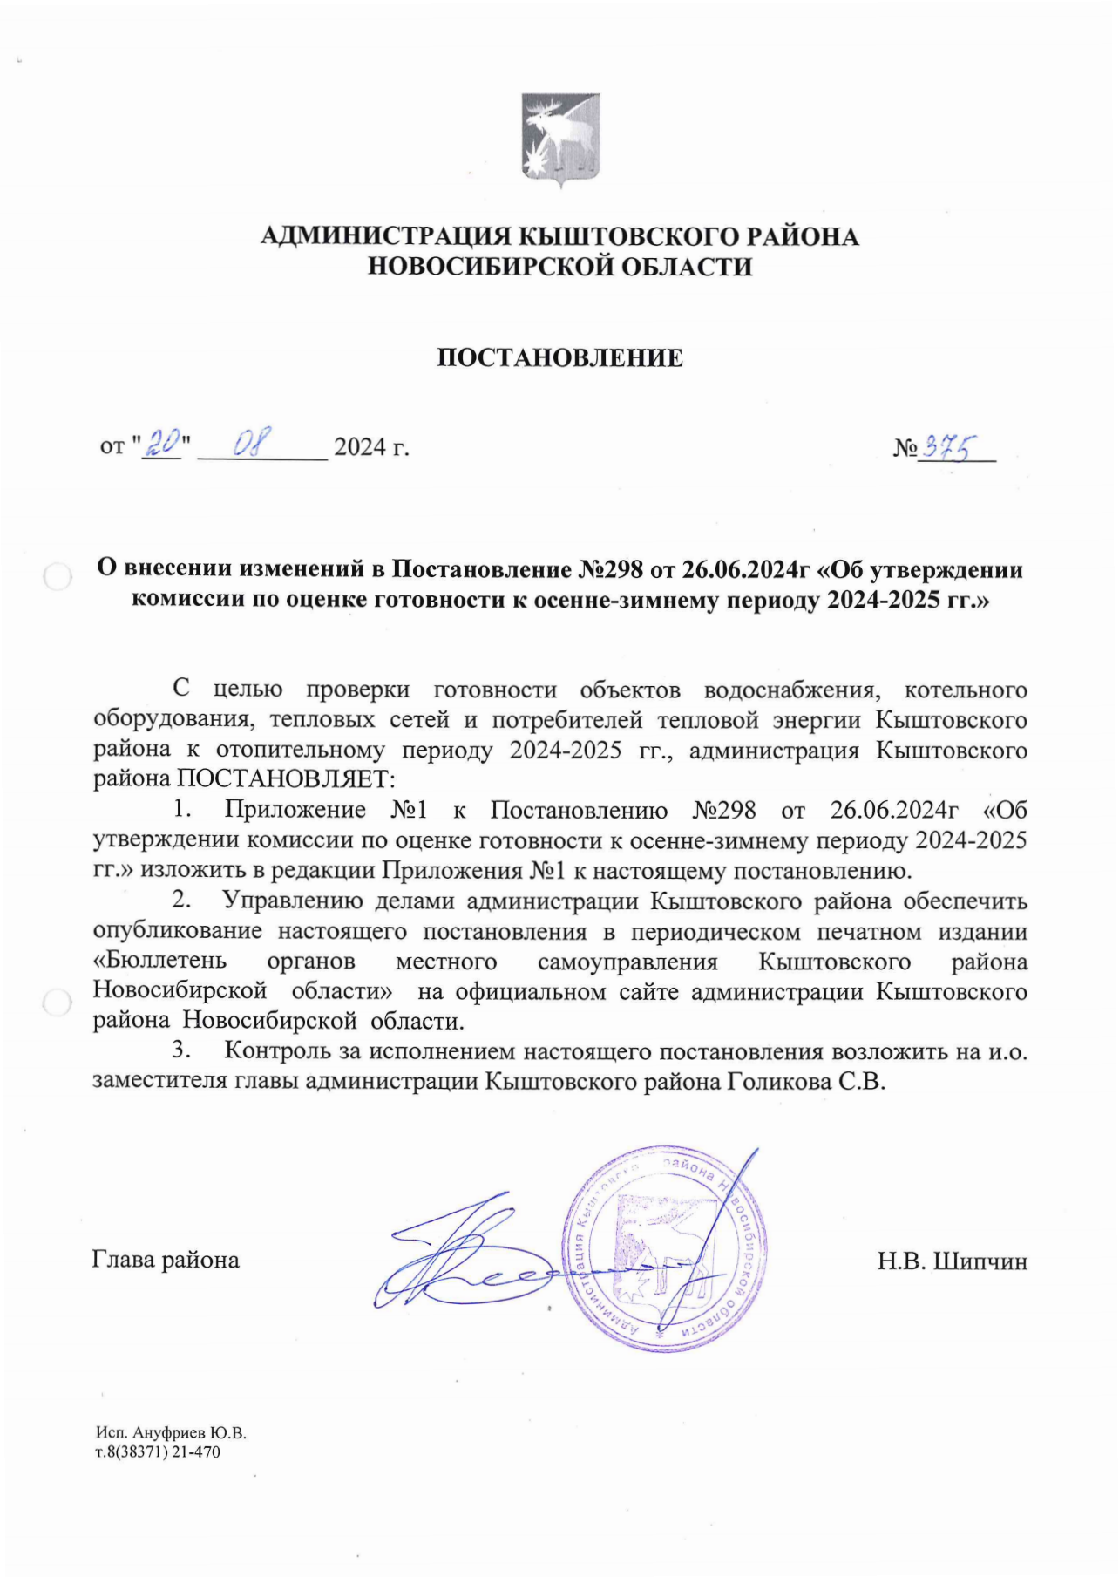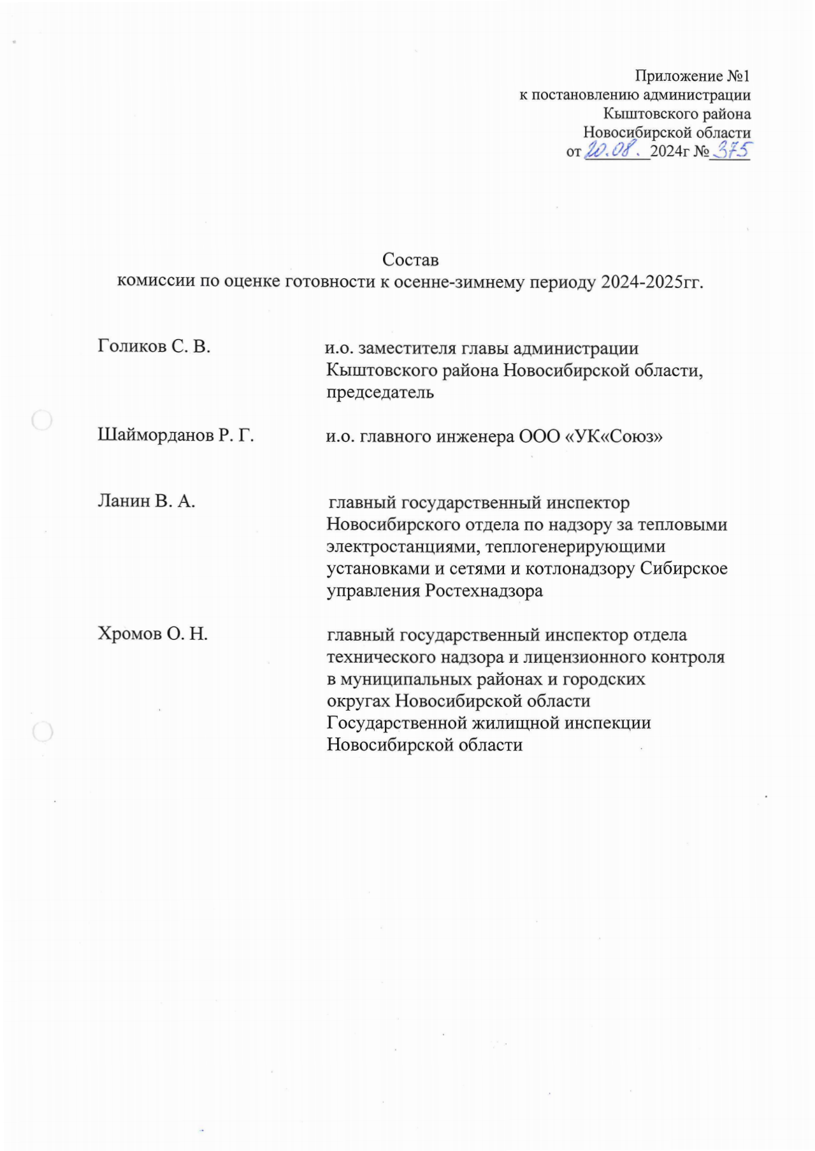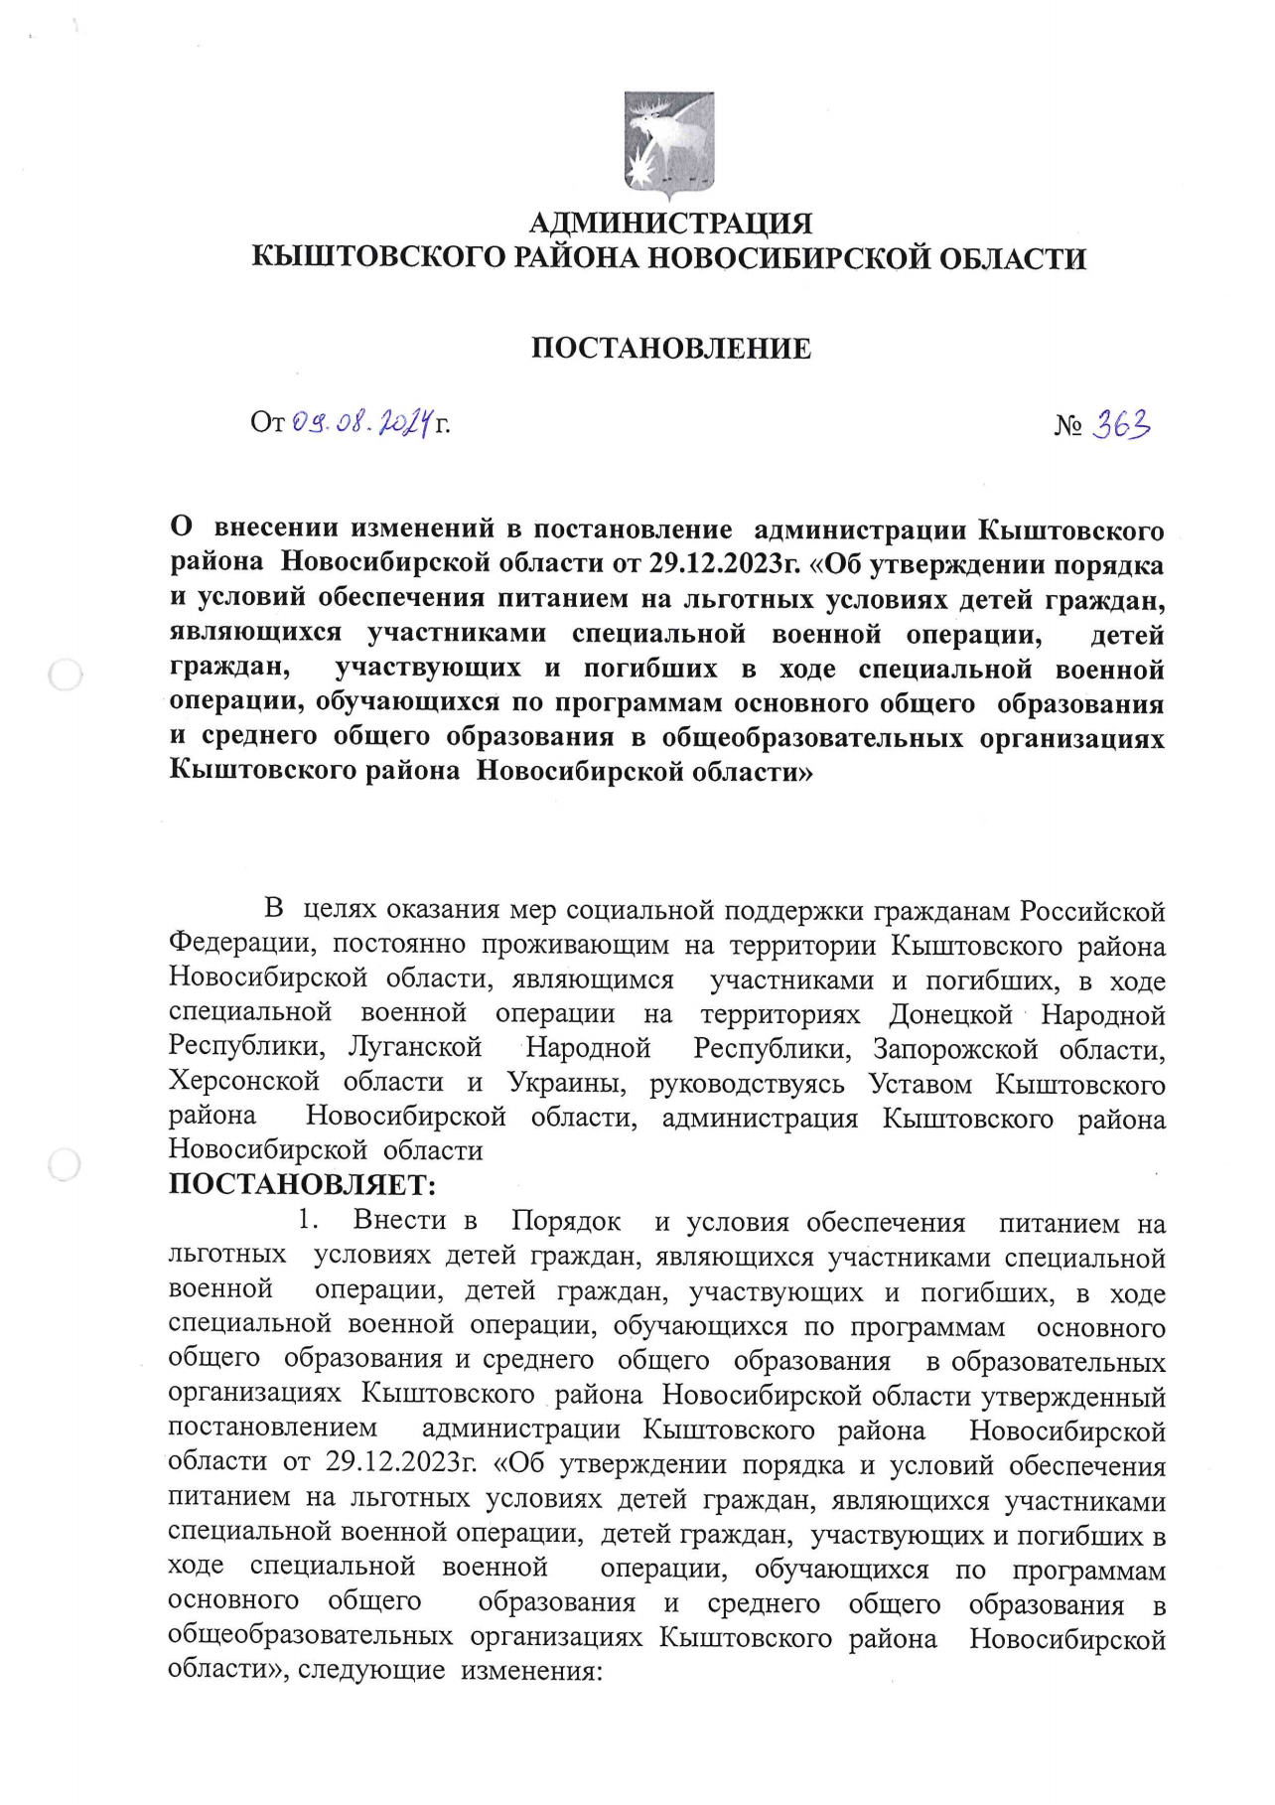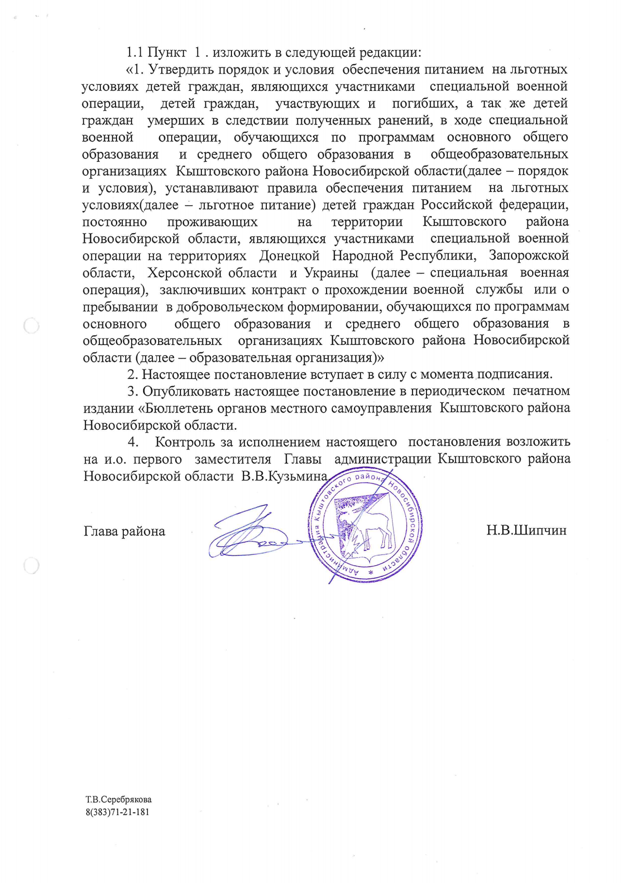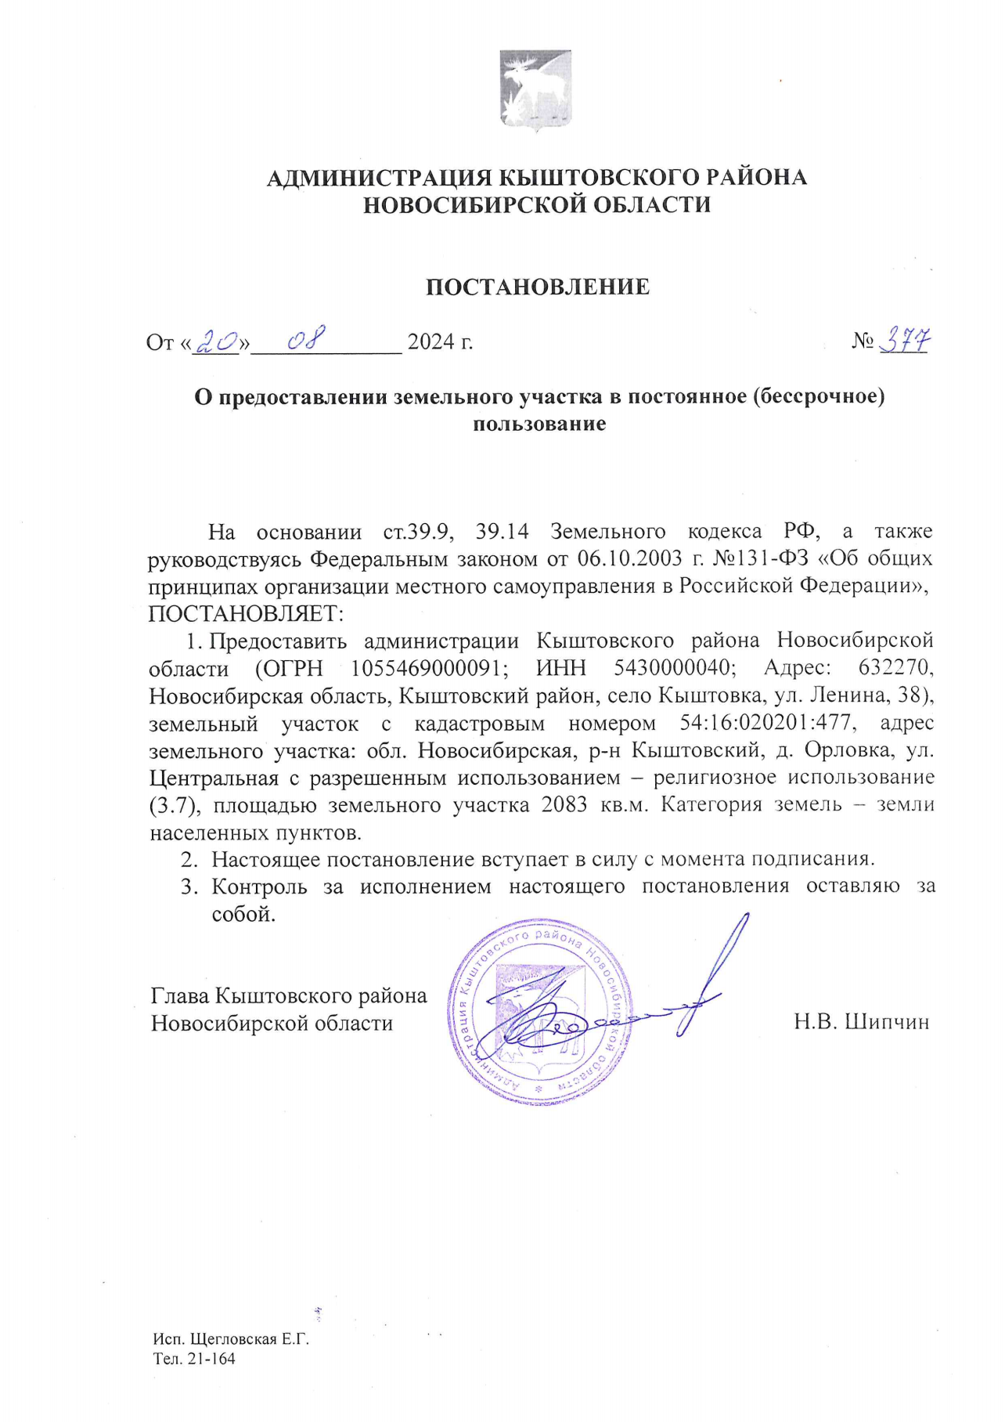

«На основании поступившего заявления о предоставлении земельного участка в аренду, администрация Кыштовского района Новосибирской области в соответствии со статьей 39.18 Земельного кодекса Российской Федерации извещает граждан, КФХ о возможности предоставлении в аренду земельных участков, государственная собственность на которые не разграничена, из категории земель населенных пунктов, цель – для ведения личного подсобного хозяйства (приусадебный земельный участок (2.2).

Граждане, КФХ, заинтересованные в предоставлении земельных участков вправе в течении тридцати дней со дня опубликования извещения в периодическом печатном издании администрации Кыштовского района «Бюллетень органов местного самоуправления Кыштовского района Новосибирской области», размещения на официальном сайте администрации Кыштовского района Новосибирской области в информационно-телекоммуникационной сети «Интернет»([www.kyshtovka.nso.ru](http://www.kyshtovka.nso.ru)) и на официальном сайте Российской Федерации ([www.torgi.gov.ru](http://www.torgi.gov.ru)), подавать заявление о намерении участвовать в аукционе на право заключения договора аренды земельного участка (дата опубликования 27.08.2024).

Адрес и способ подачи заявления: заявления подаются на бумажном носителе по адресу: 632270,Новосибирская область, Кыштовский район, с. Кыштовка, ул. Ленина, 38, с 9-00 до 17-00.

Дата начала приема заявлений: 28 августа 2024 года

Дата окончания приема заявлений: 26 сентября 2024 года

Дата подведения итогов: 27 сентября 2024 года.

Местоположение земельного участка:

- Новосибирская область, Кыштовский район, с. Кыштовка, ул. Дроздецкого, площадью 1799, кадастровый номер: 54:16:010134:969, разрешенное использование: для ведения личного подсобного хозяйства (приусадебный земельный участок (2.2).

Со схемой расположения земельного участка можно ознакомиться по адресу: Новосибирская область, Кыштовский район, с. Кыштовка, ул. Ленина, 38, каб.2.

# БЮЛЛЕТЕНЬ

# органов местного самоуправления

# Кыштовского района

**Новосибирской области**

**Редакционный совет:**

Председатель: Гончаров В.Е., ответственный за выпуск.

Члены совета: Якунина Л.В., Щевровский А.Н.

**Адрес совета:**

632270, Новосибирская область,

с. Кыштовка, ул. Ленина, д.38.

Подписано в печать 26.08.2024г

Формат 15 х 21. Отпечатано на оборудовании Администрации Кыштовского района

Тираж 20 экз.